[Zemlja](https://www.opsteobrazovanje.in.rs/astronomija/planete/zemlja/)

Zemlja je nastala pre 4,5 milijardi godina iz oblaka prašine i gasa. U početku je to bila istopljena, neprestano pokretna masa. Kako se planeta s vremenom polako hladila i odavala gasove i vodenu paru, tako se stvarala atmosfera, koja se pročišćavala kako je kiša padala. Površinom Zemlje rasipala se lava, a kako se ona hladila, tako je nastajala Zemljina kora. Voda se pojavila na Zemlji pre 3,9 milijardi godina.

Zemlja je treća planeta po udaljenosti od Sunca, a peta po masi i veličini; najveća je od četiri stenovite planete. Jedina je planeta Sunčevog sistema na kojoj se razvio život – samo na Zemlji postoje optimalni uslovi za život (tečna voda i kiseonik u atmosferi). Zemlja ima specifičan oblik, sferno telo spoljšteno na polovima (geoid), što je posledica njene rotacije, čiji period iznosi 23,9344 h. Osa rotacije je nagnuta u odnosu na ravan Zemljine putanje i sa njom zaklapa ugao od 66,5°. Zemlja kruži oko Sunca (revolucija) na srednjem rastojanju od 149597870,691 km, pri čemu se kreće po eliptičnoj putanji veoma malog ekscentriciteta (e = 0,016719) i oko Sunca obiđe za 365,242198 dana, prosečnom brzinom od 30 km/s. Zemlja ima samo jedan prirodni satelit, Mesec, koji se kreće oko nje na srednjem rastojanju od 384 400 km. Masa Zemlje je 81,3 puta veća od mase njenog pratioca, zbog čega se centar mase sistema Zemlja–Mesec nalazi unutar Zemlje, i to bliže površini nego središtu planete.

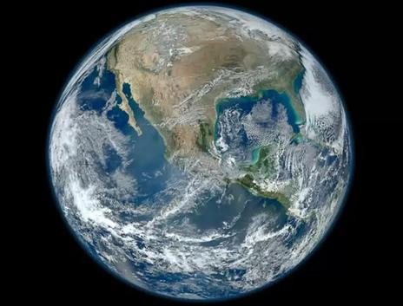

Figura 1. Planeta Zemlja

# Atmosfera

Život na Zemlji ne bi bio moguć bez atmosfere, koja obezbeđuje vazduh za disanje i vodu za piće. Uz to, ona štiti Zemlju od štetnog Sunčevog zračenja i u isto vreme održava prijatnu temperaturu zadržavanjem toplote. Atmosfera je debljine oko 1000 km, mada nema jasnu granicu i ne završava se na tačno određenoj visini. To je vazdušni omotač koji obavija Zemlju i sa njom se kreće kao celina. Sastoji se od pet omotača koji se nalaze na različitim visinama – troposfere, stratosfere, mezosfere, termosfere i egzosfere. Najveći deo mase atmosfere, 90% od ukupno 5,15 × 1018 kg, nalazi se u vazdušnom omotaču do 16 km visine od Zemlje. Atmosfera je sastavljena od 78% azota, 20,9% kiseonika, a nešto više od 1% otpada na sve ostale elemente.

# Struktura

Zemlja je sačinjena od slojeva raznovrsnog materijala, kao što su čvrste i istopljene stene, voda i slojevi gasova (atmosfera). Zemlju čine **osnovno telo** i **hidrosfera** (vodena površina).

## Osnovno telo

Predstavu o unutrašnjosti Zemlje dobili smo zahvaljujući seizmičkim istraživanjima. Zemljotresi proizvode talase koji nose informaciju o unutrašnjosti planete i na osnovu tih informacija zaključeno je da je Zemlja nehomogena, tj. da se sastoji od slojeva. Osnovno telo čine:

### Kora

To je površinsko promenljivo područje debljine od 6 do 11 km ispod okeana i do 70 km ispod kopna (uzima se da je prosečna debljina kore oko 35 km; taj deo se naziva i litosfera). Litosfera se deli na gornji (granitni) sloj, koji se sastoji od silicijuma i aluminijuma, i na donji (bazaltni) sloj, gde preovlađuju silicijum i magnezijum. Pored litosfere, postoje i astenosfera i tektonosfera. Astenosfera je oblast ispod litosfere dubine oko 100 km. Tektonosfera obuhvata Zemljinu koru i gornje delove mantije. Okeanska tektonosfera je identična litosferi, dok kontinentalna može imati dubinu i do 400 km.

### Mantija ili omotač

Taj sloj deli se na tri dela: donja mantija, prelazna zona i gornja mantija. Posebno je interesantan sloj gornje mantije, čija je temperatura bliska temperaturi topljenja materijala, tako da tu dolazi do obrazovanja tečnih frakcija koje dovode do magmatskih izliva na površini Zemlje. Elastičnost mantije dovodi do kretanja litosfere, koje pak dovodi do stvaranja nabora na površini Zemlje, tj. planinskih venaca. Omotač se proteže do 3000 km dubine, sastoji se od silicijuma i magnezijuma, i u njemu se nalazi oko 84% mase Zemlje.

### Jezgro

Deli se na spoljašnje tečno i unutrašnje čvrsto jezgro, sastoji se uglavnom od gvožđa i nikla, i ima mnogo veću gustinu od prosečne gustine planete. Danas se smatra da je u jezgru koncentrisano 10% do 20% ukupne mase Zemlje. Uprkos visokoj temperaturi koja u njemu vlada, unutrašnje jezgro je čvrsto zbog ogromnog pritiska koji ga sabija. Njegova gustina iznosi 15 do 18 g/cm3, a temperatura oko 4000 °C. Spoljašnje jezgro je tečno, a njegova temperatura je niža nego ona u unutrašnjem jezgru i pod manjim je pritiskom. Kretanjem istopljenog materijala stvara se geomagnetno polje koje štiti Zemljinu atmosferu.

## Hidrosfera

Hidrosfera je vodeni omotač Zemlje i njega obrazuje sva voda na planeti – okeani, jezera, reke, podzemne vode i led. Ona skoro potpuno prekriva koru, zapljuskuje obale svih kontinenata i zauzima 70,78% (3,61 × 108 km2) Zemljine površine.

## Magnetno polje Zemlje (magnetosfera)

Neprestano kretanje istopljenog gvožđa u Zemljinom spoljašnjem tečnom jezgru stvara magnetno polje koje štiti Zemlju od Sunčevog vetra. To polje može se predstaviti magnetnim dipolom (ima dva pola, severni i južni magnetni pol) na Zemljinoj površini; dalje od površine to polje postaje deformisano. Osa magnetnog polja zaklapa ugao od 11,5° u odnosu na Zemljinu osu rotacije. Srednja jačina magnetnog polja na ekvatoru iznosi oko 3,1 × 10−5 T, dok je na polovima oko dva puta veća. Najviše uticaja na magnetosferu imaju čestice Sunčevog vetra koje je perturbuju, tako da ona ima izdužen oblik (rep magnetosfere je okrenut na suprotnu stranu od Sunca). Magnetosfera dopire do udaljenosti od oko 70000 kilometara, a granica koja razdvaja magnetno polje Zemlje od perturbovanog kosmičkog magnetnog polja naziva se magnetopauza (ona okružuje magnetosferu). Dimenzije magnetosfere mogu biti različite, a zavise od aktivnosti Sunca. U pravcu ka Suncu magnetosfera se prostire na oko deset Zemljinih prečnika, a na suprotnu stranu od 900 do 1000 Zemljinih prečnika. Polarnost magnetnog polja Zemlje je takva da je južni magnetni pol smešten blizu geografskog severnog pola, a severni magnetni pol blizu geografskog južnog pola. Interesantno je da se orijentacija magnetosfere s vremenom menja, pa magnetni polovi u nejednakim intervalima zamenjuju mesta. Istraživanja namagnetisanja materije pokazala su da se ta polarnost za 4,5 milijardi godina, od kako je Zemlja nastala, promenila više puta.

# Godišnja doba

Godina na Zemlji deli se na četiri godišnja doba. Ta pojava je posledica Zemljinog kruženja oko Sunca i nagnutosti njene ose rotacije u odnosu na vertikalu. U toku godine, kako se Zemlja kreće oko Sunca tako njeni različiti predeli dobijaju više ili manje Sunčeve energije. Sunce menja položaj na nebu iznad horizonta određenog mesta, čime se menja i ugao pod kojim Sunčevi zraci padaju na tlo, kao i količina toplote koja stiže do njega, pa se na Zemlji smenjuju godišnja doba. Istovremeno se menja i odnos dužine obdanice i noći. Razlikuju se četiri godišnja doba: proleće (21. mart), leto (21. jun), jesen (23. septembar) i zima (21. decembar).

# Vremenske zone

Zemlja je podeljena na 24 vremenske zone ili pojasa. Svakoj od njih vreme je dodeljeno na osnovu svetskog vremena, određenog prema nultom meridijanu, koji prolazi kroz Grinič u Londonu, Engleska. Po jedan sat dodaje se prilikom prelaska meridijana u pravcu istoka, a po jedan sat oduzima se prilikom prelaska meridijana u pravcu zapada.

Čovekov biološki sat reaguje na ritmičnu smenu svetlosti i tame zasnovanu na smeni obdanice i noći. Dugi letovi na istok ili zapad remete čovekov telesni časovnik, što izaziva poremećaj nazvan džet-leg. Simptomi su umor, nervoza, mučnina, glavobolja i nemogućnost spavanja noću.

# Osnovni podaci

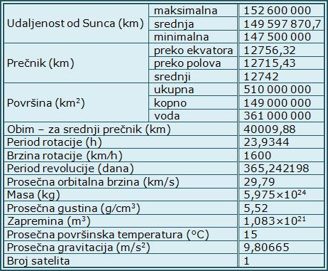

Tabela 1. Podaci o planeti

# Zemljina atmosfera

Atmosfera je gasoviti omotač koji okružuje Zemlju (ili neko drugo nebesko telo), i koji ona zadržava svojom gravitacijom. Nema tačno određenu granicu i ne završava se na određenoj visini, već se sa povećanjem visine njena gustina smanjuje, tj. atmosfera postaje progresivno tanja. Bez atmosfere, kosmičko zračenje bi uništilo život na Zemlji, a stalno padanje delova stena iz svemira ispunilo bi njenu površinu kraterima. Na osnovu usvojenih definicija, atmosfera se prema temperaturi i hemijskom sastavu deli na pet slojeva (visinske granice nisu fiksne):

1. **troposfera** – od 10 do 15 km,
2. **stratosfera** – do 50 km,
3. **mezosfera** – do 85 km,
4. **termosfera** (ili **jonosfera**) – do 600 km,
5. **egzosfera** – do 1000 km.

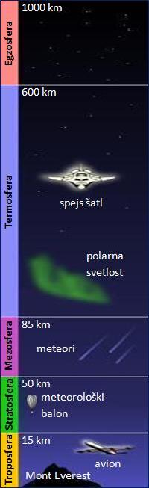

Slika 2. Zemljina atmosfera

U troposferi, polazeći od površine Zemlje ka gornjim delovima tog sloja, temperatura opada – na kraju troposfere iznosi oko −60 °C. Temperatura pada zbog toga što Sunčevi zraci zagrevaju tlo, a ta toplota se prenosi samo na niže delove troposfere. Većina oblaka i vremenskih pojava nastaje u troposferi, koja se menja sa promenom geografske širine i godišnjeg doba.

U nižim slojevima stratosfere temperatura je konstantna, zatim lagano raste, a na kraju tog sloja dostiže vrednost od 0 °C do 10 °C. U tom sloju se nalazi ozonski omotač, koji upija ultraljubičasto zračenje Sunca, zbog čega se vazduh zagreva. Temperatura se u tom sloju menja u zavisnosti od godišnjeg doba.

U mezosferi dolazi do pada temperature sa povećanjem visine – na kraju tog sloja temperatura je oko −85 °C. Za razliku od troposfere i stratosfere, gde je temperatura veća leti nego zimi, u mezosferi je obrnuto, pa je temperatura tog sloja veća zimi nego leti.

U termosferi temperatura brzo raste (zbog izuzetno male gustine tog sloja), od −90 °C na visini od 90 km do 1500 °C na visini od 400 km, a zatim je konstantna sa povećanjem visine. Temperatura i gustina tog dela atmosfere menjaju se u velikom opsegu u zavisnosti od dela dana i godišnjeg doba. Sateliti su ustanovili da je gustina termosfere na visini od 200 km 1,5–2 puta veća u toku obdanice nego u toku noći. Na većim visinama razlika je drastičnija – na visini od 600 km gustina atmosfere je 6–8 puta veća u toku obdanice nego u toku noći.

Egzosfera predstavlja granicu sa međuplanetarnim prostorom. Uglavnom se sastoji od vodonika i helijuma, a čestice su toliko međusobno udaljene da mogu da pređu stotine kilometara a da se ne sudare jedna sa drugom. Pošto se čestice retko sudaraju, atmosfera se više ne ponaša kao fluid.

## **Sastav i masa atmosfere**

Atmosfera je smeša gasova, a njen sastav varira na različitim visinama – sa povećanjem visine smanjuje se sadržaj kiseonika, a povećava sadržaj vodonika. Vazduh pri tlu sadrži i promenljivu količinu vodene pare – od 1% do 4%. Sastav atmosfere je prikazan u sledećoj tabeli, a dati podaci se odnose na zapreminski sastav suvog vazduha, iz kojeg je uklonjena sva vodena para.

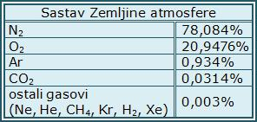

Tabela 2. Sastav Zemljine atmosfere

Masa atmosfere je 5,15 × 1018 kg (svaki čovek „nosi” oko 40 kg atmosferine mase) i približno je raspodeljena: 50% do 5,6 km, 90% do 16 km, 99,99997% do 100 km visine od Zemljine površine. Gustina vazduha na nivou mora iznosi 1,2 kg∕m3. Prosečna temperatura vazduha na površini Zemlje jeste 15 °C. Atmosferski pritisak na nivou mora iznosi 101,325 kPa, a na visini od 100 km, gde se nalazi Karmanova linija, pada na otprilike 1 Pa. Iznad te linije, izotropski pritisak vazduha brzo postaje beznačajan u poređenju sa radijacijskim pritiskom Sunca i dinamičkim pritiskom solarnog vetra, pa je teško objasniti definiciju pritiska.

# Zanimljivosti

1. 1,3 miliona zemaljskih kugli moglo bi da stane unutar Sunca.
2. Ako biste izbušili tunel pravo kroz Zemlju i uskočili u njega, bilo bi vam potrebno 42 minuta da stignete na drugu stranu.

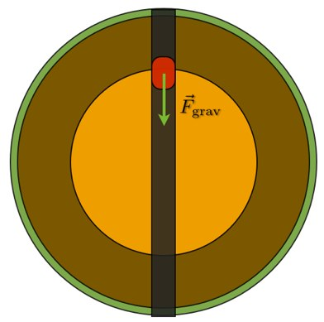

Slika 3. Tunel

1. Kraljica Velike Britanije vlasnik je jedne šestine zemljine površine.
2. Zemlja gledana sa Meseca takođe prolazi kroz faze, baš kao Mesec kad ga gledamo sa Zemlje.
3. Potrebno je 8 minuta i 20 sekundi da bi svetlost doputovala od Sunca do Zemlje.
4. Postoji više živih organizama u jednoj kašičici zemlje nego što je ljudi na Zemlji.



Slika 4. Kasicica

1. Jedna trećina površine Zemlje je delimično ili skroz pustinja.
2. U našoj galaksiji se nalazi verovatno oko dve milijarde planeta kao što je Zemlja.
3. Na Zemlji postoji oko 7500.000.000.000.000.000 zrna peska.
4. Zemljino jezgro vrelo je koliko i Sunce.
5. Gromovi udare u Zemlju oko 100 puta u sekundi ili 8.6 miliona puta dnevno.
6. Svake sekunde Sunce pošalje Zemlji deset puta više neutrina nego što Zemlja ima stanovnika.
7. Zemlja je jedina planeta u Sunčevom sistemu gde je voda prisutna u tri stanja: tečnom, čvrstom i gasovitom.
8. Sovjeti su 1970. godine otpočeli projekat sa ciljem da izbuše najdublju rupu u zemlji. Bušenje je trajalo 14 godina, a rupa je duboka 12.262 metra i još uvek drži rekord za najdublju, veštačkim putem stvorenu, rupu unutar Zemlje.
9. Najviši vrh na svetu je planina Čimboraso u Ekvadoru koja je deo planinskog vencaAndi, a visoka je 6.267 metara.
10. Postoji oko 22.000 veštačkih objekata koji kruže oko Zemlje.
11. U jednom danu nema 24 časa. Zemlji je potrebno 23 časa, 56 minuta i 4 sekunde da se okrene oko svoje ose.
12. Antarktik je najhladniji, najvetrovitiji, najviši i najsuvlji kontinent na Zemlji.
13. Između 100 i 300 tona kosmičke prašine uđe u atmosferu svakog dana.
14. Oko 500.000**zemljotres**a zabeleži se svake godine. 100.000 zemljotresa se oseti, a 100 njih izazove oštećenja na objektima.
15. Jama Krubera u Gruziji najdublja je jama na svetu. Njena dubina iznosi 2.197 metara.
16. Veliki deo Kanade ima manju gravitaciju od ostatka planete, a ovaj fenomen je otkriven šezdesetih godina prošlog veka.
17. Godina 2015. bila je jednu sekundu duža zbog usporavanja Zemljine rotacije.